|  |  |  |
| --- | --- | --- |
| МИНИСТЕРСТВО СЕЛЬСКОГО ХОЗЯЙСТВА РОССИЙСКОЙ ФЕДЕРАЦИИ  ФГБУ «Россельхозцентр» Филиал ФГБУ «Россельхозцентр» по Кировской области | |  |
|  | |  |
| **ИНФОРМАЦИОННЫЙ ЛИСТОК РОССЕЛЬХОЗЦЕНТРА №23/2023г**  **Исх.№ 2500 от 14.11.2023 г.** |  | |

Адрес филиала 610007, г. Киров, ул. Ленина, д. 176-а

Контакты филиала тел.: 8(8332)330-997; e-mail – [rsc43@mail.ru](mailto:rsc43@mail.ru)

**Здоровые семена – здоровый урожай!**

С каждым годом в Кировской области повышается процент зараженности семян различными фитопатогенами. Так с 2017 года этот процент вырос с 29,10% до 31,28% (на 2,18% ).

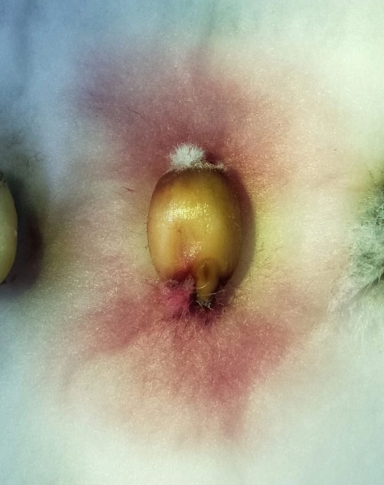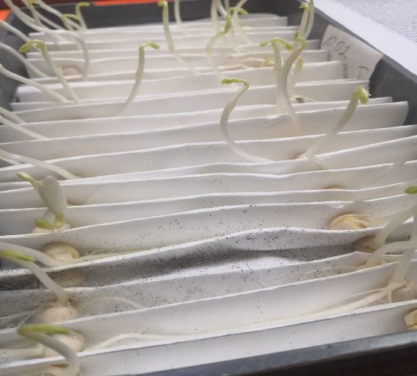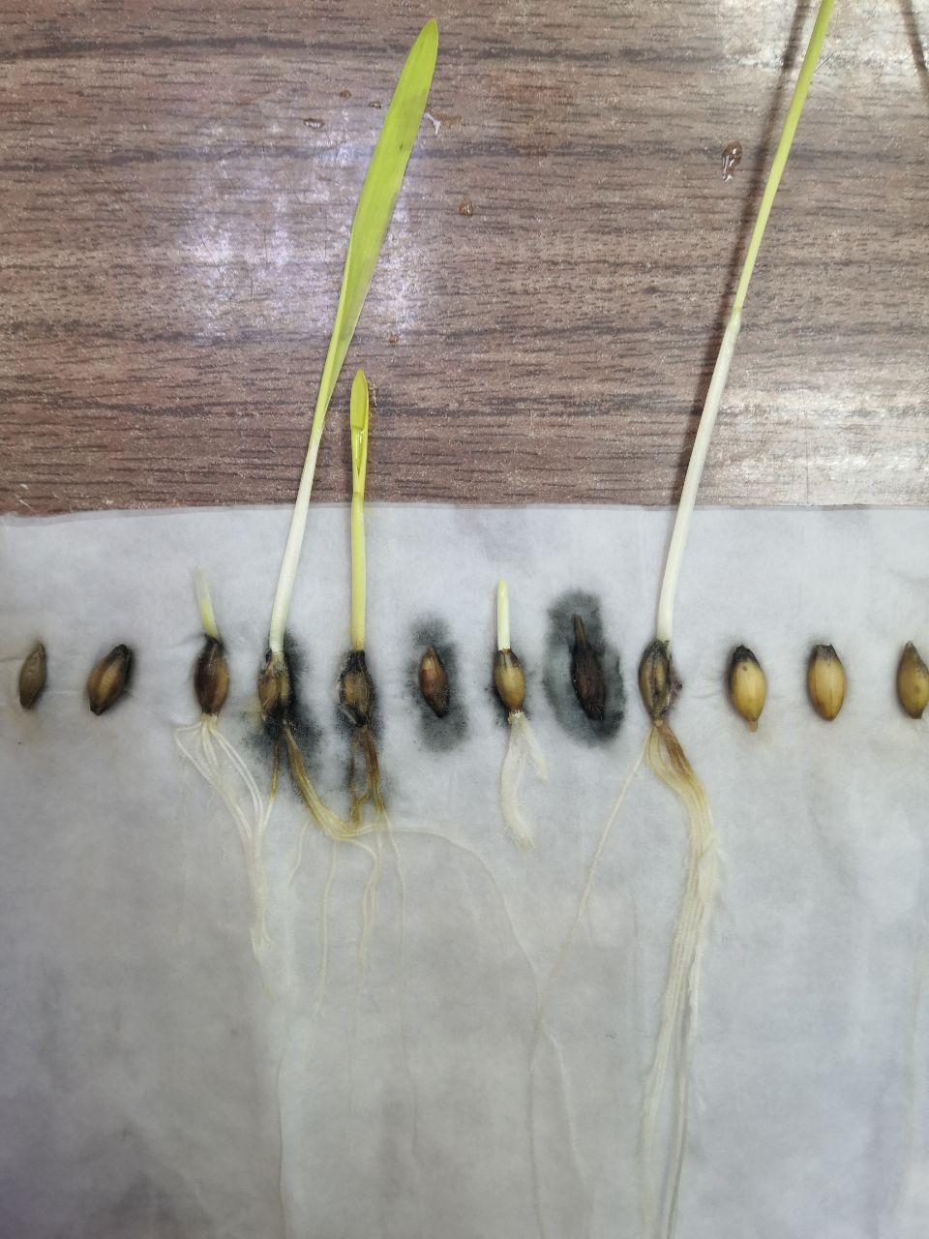Чтобы предотвратить развитие болезней растений в поле, необходимо исследовать семена, как один из первоисточников болезни. Выявить зараженность семян не менее важно, чем определить посевные качества. Зачастую именно возбудители болезней являются основной проблемой посевного материала, которые в итоге не дают сортам и гибридам раскрыть свой потенциал.

Известно, что порядка 60% болезней зерновых культур передаются семенами. В целом комплекс семенной инфекции снижает урожайность на 30–70%, всхожесть – на 35%. Помимо этого, почва как субстрат, состоящий из твердой фазы и воды, служит естественным местом обитания для возбудителей болезней. От зараженных семян инфекция попадает в почву и сохраняется там, в дальнейшем заражая посевы. Поэтому проведение фитоэкспертизы семян крайне важно.

Фитоэкспертиза позволяет устанавливать спектр наличия грибных и бактериальных возбудителей, выявить степень зараженности семян, что облегчит агроному выбор протравителя семян и при недостатке средств защиты перераспределить их, обратив особое внимание на наиболее высоко инфекцированную партию.

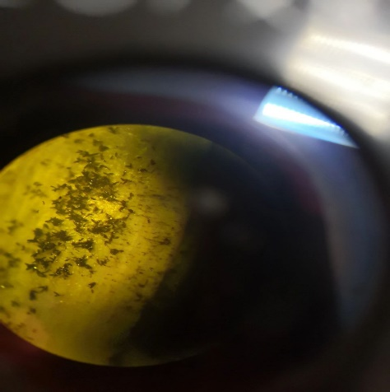По предварительным данным фитоэкспертизы, проведенной специалистами ФГБУ «Россельхозцентр» по Кировской области, на 14.11.2023 г. процент больных семян составил: яровая пшеница – 29,5%, яровой ячмень – 35,5%, овес – 23,4%, озимая рожь – 23,3%, озимая пшеница – 15,8%, горох – 39,5%, лен – 16,6%. Всего проверено 33,7 тыс. тонн сельскохозяйственных культур.

Таблица 1. Наиболее встречаемые патогены семян в 2023 г на сельскохозяйственных культурах:

|  |  |  |  |
| --- | --- | --- | --- |
| Культура | Вид болезни | Средневзвешенный % | Максимальный %, район |
| Яровая пшеница | фузариоз | 4,57 | 51,5% (Кирово-Чепецкий район) |
| гельминтоспориоз | 1,23 | 10,5% (Кирово-Чепецкий район) |
| бактериоз | 2,15 | 24,5% (Малмыжский район) |
| Яровой ячмень | альтернариоз | 10,58% | 43,5% (Фаленский район) |
| гельминтоспориоз | 14,76% | 91,0% (Кирово-Чепецкий район) |
| фузариоз | 2,59% | 38,5% (Кирово-Чепецкий район) |
| Овес | альтернариоз | 13,17% | 51,0% (Малмыжский район) |
| фузариоз | 1,99% | 16,5% (Кирово-Чепецкий район) |
| плесени | 5,61 % | 59,5% (Зуевский район) |
| Озимая рожь | бактериоз | 3,76% | 32,0% (Сунский район) |
| альтернариоз | 11,3% | 53,5% (Фаленский район) |
| фузариоз | 4,1% | 22,5% (Кирово-Чепецкий район) |
| Озимая пшеница | фузариоз | 2,8 | 12,0% (Советский район) |
| альтернариоз | 9,4 | 13,0% (Пижанский район) |
| бактериоз | 1,4 | 2,5% (Советский район) |
| Горох посевной | аскохитоз | 15,18% | 80,5% (Малмыжский район) |
| бактериоз | 2,06 | 13,0% (Малмыжский район) |
| плесени | 10,88% | 48,5% (Малмыжский район) |
| Лен долгунец | антракноз | 0,82% | 1,0% (Фаленский район) |
| бактериоз | 15,4% | 24,0% (Фаленский район) |
| крапчатость | 0,5% | 0,5% (Фаленский район) |

На основании полученных результатов фитопатологической экспертизы семян специалисты филиала делают заключение о возможности использования конкретной партии для семенных целей и о необходимости протравливания семян. Также дифференцированно подходят к подбору фунгицида, так как каждая группа протравителей имеет свой спектр уязвимых патогенов, характер и механизм действия.

* Партии семян, где поражение корешков и проростков фузариозно-гельминтоспориозной инфекцией до 15% и в посевах отсутствовали головневые заболевания, протравливают биологическими препаратами;
* При поражении корешков и проростков фузариозно-гельминтоспориозной инфекцией от 15 до 30% применяются химические протравители по минимальной норме расхода препарата, совместно с биологическими препаратами;
* При сильном поражении корешков и проростков более 30% (ячмень-70%) применяются химические протравители по максимальной норме расхода препарата, совместно с биологическими препаратами;
* Партии семян, где поражение корешков и проростков превышает 70%, подлежат замене.

Протравливание семян – экономически оправданная процедура. Оно не может полностью заменить использование средств защиты в период роста растений, но в ряде случаев эта процедура позволяет отодвинуть срок последующих опрыскиваний зерновых культур фунгицидами.

Для предпосевной обработки семян могут быть использованы микробиологические препараты (при умеренной степени инфицированности патогенами и отсутствии головневых заболеваний), фунгицидные (в том числе комбинированные), инсектицидные, инсектофунгицидные протравители. Можно использовать регуляторы роста растений в баковой смеси с протравителем с целью стимулирования развития растений и снижения стресса, вызванного неблагоприятными условиями.

Наряду с химическими препаратами рекомендуется применять микробиологические пестициды в баковых смесях. Так как под действием химических пестицидов погибают вредные патогены, биологические препараты восполняют полезную микрофлору, проявляют фунгицидную и бактерицидную активность, оказывают ростостимулирующее действие на корневую систему, дают дополнительное питание семенам за счет того, что в их составе могут присутствовать бактерии, обладающие азотфиксирующими и фосфатмобилизирующими свойствами. В результате повышается урожайность и улучшается качество продукции.

Для предупреждения заболеваний, помимо протравливания семян, рекомендуется использовать для посева кондиционные семена, соблюдать технологию выращивания зерновых, в т. ч. севооборот, проводить тщательную обработку почвы с глубокой заделкой растительных остатков, соблюдать оптимальные сроки сева и глубину заделки семян.

**По вопросам проведения фитоэкспертизы семян обращайтесь в филиал ФГБУ «Россельхозцентр» по Кировской области по тел. 33-09-97, 33-05-71 или его районные подразделения.**

№ 23 2023 г. Информационный листок Россельхозцентра